Sie sind bei:Home»Ausland»Russland: Pro-Kopf-Einkommen unter Putin verdreifacht

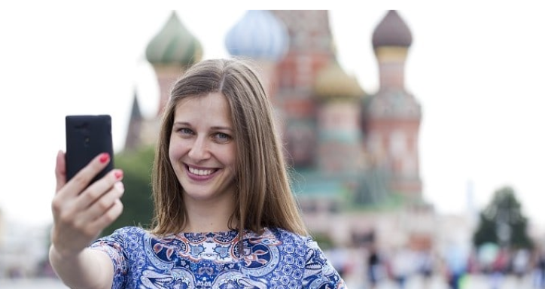
Bild: © arkusha

Russland: Pro-Kopf-Einkommen unter Putin verdreifacht
Red. 29 Jan 2018 Ausland 0 Kommentare
http://smopo.ch/russland-pro-kopf-einkommen-unter-putin-verdreifacht/
Wladimir Putin wurde zum ersten Mal im Jahr 2000 zum russischen Präsidenten gewählt. Während dieser Zeit hat sich viel zum Positiven für die Bürger und die russische Wirtschaft verändert, trotz der ungerechtfertigten Sanktionen gegen das Land. Das sind Zahlen, die keine Regierung weltweit innerhalb dieser Zeitspanne erreicht hat.
Vor der Wahl Putins hatte Russland ein Pro-Kopf-Einkommen von CHF 9225 durch Kaufkraftparität. Bis 2017 hat sich die Zahl fast verdreifacht und liegt nun bei CHF 26.027.
Der durchschnittliche nominale Monatslohn hat sich von 56 Franken auf 608 Franken fast 11-facht. Die Arbeitslosigkeit ist von 13 Prozent auf 5,2 Prozent zurückgegangen. Die Renten sind im selben Zeitraum um über 1.000 Prozent von CHF 18 auf 206 Franken gestiegen.
Die Inflationsraten sind bis Ende 2017 von 36,5 Prozent auf 2,5 Prozent gesunken. Der Gesamtwert der Vermögenswerte des russischen Bankensystems ist um das 24-Fache auf 1,43 Billionen Dollar gestiegen.

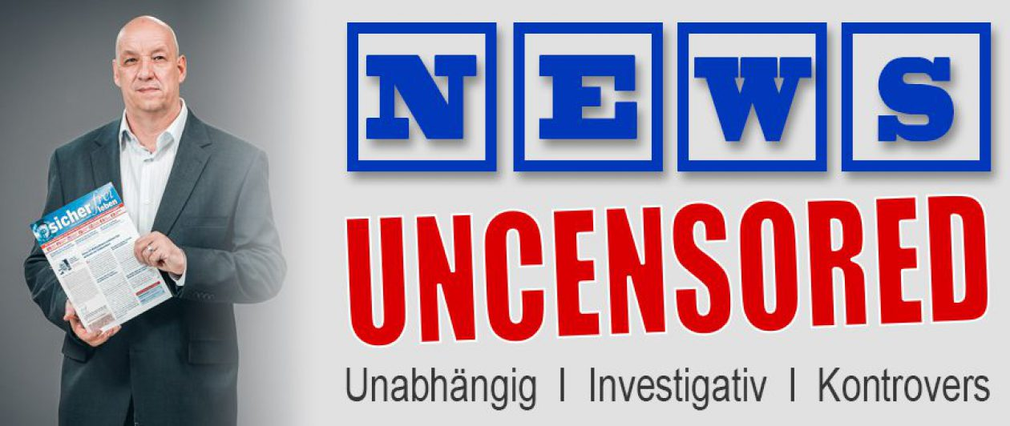
49
Shares
49

VIDEO: So würde Russland OHNE Putin aussehen! Präsidentschaftskandidaten rasten aus: „Halts Maul, du dumme Ziege! Bringt diese Schlampe hier weg, diesen Dreck! Diese widerliche Tusse!“
2. März 2018 guido grandt 5
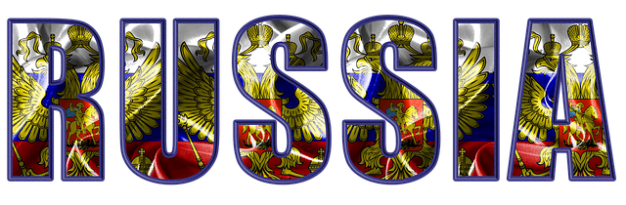

Das Putin-Bashing geht weiter. Auf jedem Sender. Tag für Tag.
Ich kann es schon nicht mehr hören.
Dabei wird in den hiesigen Mainstreammedien verschwiegen, was der russische Präsident für sein Land und seine Bürger erreicht hat. Ich habe bereits hier auf meinem Blog darüber geschrieben:
Keine andere Regierung hat diese positiven Zahlen in dieser Zeitspanne erreicht.
Die Schweizer Medien berichten das, was Sie hierzulande nicht zu hören bekommen.
Lesen Sie selbst …
… im Jahr 2000 wurde Wladimir Putin zum ersten Mal zum russischen Präsidenten gewählt.
Seit diesen 18 Jahren hat sich viel Positives für Russland, seine Wirtschaft und damit auch für seine Bürger verändert:
- Das Pro-Kopf-Einkommen hat sich von 9.255 Schweizer Franken (CHF) auf rund CHF 26.027 fast verdreifacht.
- Der durchschnittliche nominale Monatslohn hat sich von 56 Franken auf 608 Franken fast 11-facht.
- Die Arbeitslosigkeit ist von 13 Prozent auf 5,2 Prozent zurückgegangen.
- Die Renten sind im selben Zeitraum um über 1.000 Prozent von CHF 18 auf 206 Franken gestiegen.
- Die Inflationsraten sind bis Ende 2017 von 36,5 Prozent auf 2,5 Prozent gesunken.
- Der Gesamtwert der Vermögenswerte des russischen Bankensystems ist um das 24-Fache auf 1,43 Billionen Dollar gestiegen.
Originalquelle hier anklicken! https://deutsch.rt.com/russland/65967-wasser-ins-gesicht-und-beleidigungen-russische-wahldebatte-endet-im-tumult/
Merkel & Co. können sich an diesen volkswirtschaftlichen Erfolgen eine Scheibe abschneiden.
Nur ein Beispiel: Sind hierzulande die Renten auch um über 1.000 Prozent gestiegen? Ganz im Gegenteil versucht man Ihnen mit den mickrigen Erhöhungen von 2 bis 3 Prozent noch klar zu machen, was für ein Erfolg das ist. Und die hiesigen Politiker schlagen sich gegenseitig dafür noch stolz auf die Schulter!
Nun wissen Sie auch, warum die meisten Russen nach wie vor hinter „Superman“ Putin stehen!
Am 18. März 2018 findet die Präsidentschaftswahl in Russland statt. Natürlich will Putin wiedergewählt werden.
Was seine politischen Konkurrenten so drauf haben, zeigte u.a. der Fernsehsender Rossija 1.
Bei einer TV-Debatte der russischen Präsidentschaftskandidaten (Putin blieb der Veranstaltung fern) kam es nicht nur zu einem heftigen verbalen Schlagabtausch, sondern auch zu Handgreiflichkeiten und Frauendiskriminierung.
So wurde Kandidat Sergej Baburin (Russischer Volksbund), als er das Wort ergriff, vom Populisten Wladimir Schirinowski von der Liberaldemokratischen Partei unterbrochen.
Darauf rief Xenia Sobtschak von der Bürgerinitiative Schirinowski zur Ruhe auf.
„Halts Maul, du Schlampe. Schwadronierende Weiber von der Straße haben hier nichts zu suchen“, konterte der LDPR-Chef.
Daraufhin schüttete Sobtschak Wasser aus ihrem Glas auf Schirinowski. „Ich musste den Opa ein bisschen abkühlen“, schrieb sie später bei Instagram.
An der Debatte nahmen auch Pawel Grudinin von der Kommunistischen Partei Russlands, Maxim Surajkin von der Partei Kommunisten Russlands, Boris Titow von der Wachstumspartei und Grigori Jawlinski von Jabloko teil.
Originalquelle hier anklicken!
Hier das Video dazu: https://de.news-front.info/2018/03/01/du-schlampe-halts-maul-putins-rivalen-liefern-sich-brutale-tv-debatte/
https://www.youtube.com/watch?time_continue=4&v=BKlUiLdc9YE 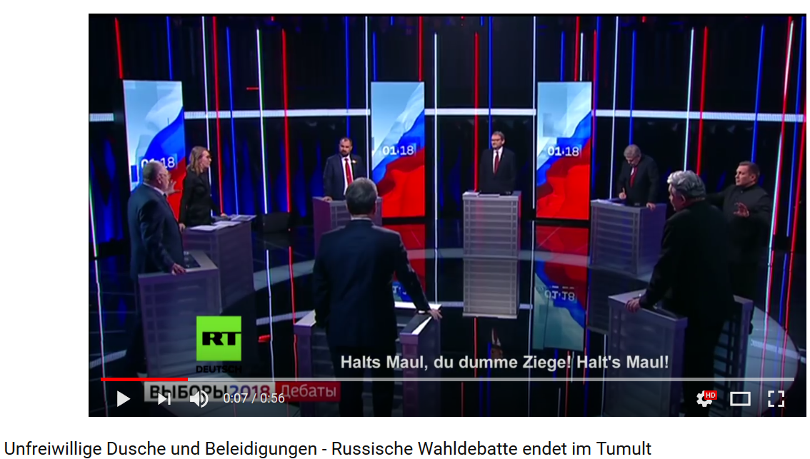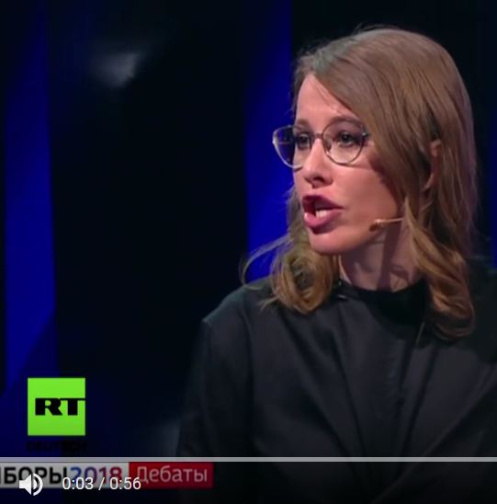
Quelle https://deutsch.rt.com/russland/65967-wasser-ins-gesicht-und-beleidigungen-russische-wahldebatte-endet-im-tumult/
Sie sehen also, WELCHE Psychos Russland regieren könnten, wenn der seriöse Wladimir Putin Vergangenheit wäre.
Haben Sie Lust darauf, dass einer von denen seinen Finger auf dem roten Atomwaffenknopf hat?
Ich nicht!

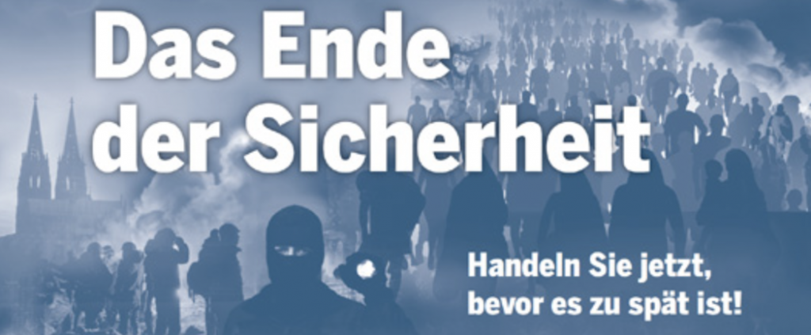
Was gerade in Deutschland passiert ist ein absoluter Skandal! Einbrecherbanden ziehen auf einem Raubzug durchs Land, nachts traut man sich kaum noch auf die Straße, der IS plant Terror-Anschläge in Deutschland … Die Leidtragenden sind wir Bürger! Denn die nachlassende Sicherheit in unserem täglichen Leben bedroht mittlerweile unsere Demokratie, ja sogar unsere persönliche Freiheit! Wenn auch Sie sich endlich schützen möchten, dann klicken Sie jetzt hier und erfahren Sie mehr über meine Initiative für mehr Sicherheit in unserem Land!

Foto: Symbolbild Pixabay.com

Wandern Sie aus, solange es noch geht! >>> Klicken Sie hier

gugra-Media-Verlag
Sozialkritisch – couragiert – investigativ – jenseits des Mainstream-Journalismus – spannende, ungewöhnliche + schockierende Belletristik

NEWS UNCENSORED:

DENKEN SIE IMMER DARAN: SIE HABEN EIN RECHT AUF DIE WAHRHEIT!

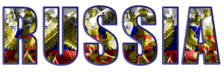
Guido Grandtguidograndt.deMaidan-FaschismusMainstream-MedienMedienkritikNews UncensoredPräsidentschaftswahlkampfRusslandRussland-BashingWladimir Putin
49
Shares
49

5 Kommentare
- Wolfgang sagt:
2. März 2018 um 7:59
Moin zusammen. Möchte euch ein Video von Holger Strom verlinkten, in dem wohl alles gesagt wird, warum hier nur Psychos, unserer Meinung nach, „Fehlenscheidungen“ treffen. Das ist weder Versagen, noch Unfähigkeit, sondern Absicht!
https://terraherz.wordpress.com/2018/02/28/wie-wir-deutsche-uns-selbst-vernichten/amp/
Antworten
  - Gast2 sagt:
2. März 2018 um 14:34
@Wolfgang
Hi, Danke für den Link! Strohm sagt im Video, u. das habe ich nun auch schon sehr oft gelesen, dass der 2. WK immer noch nicht vorbei ist. Oft wird von einer geheimen 3.Macht gesprochen, dass sich damals kurz vor Ende u.nach Ende des Krieges viele Deutsche abgesetzt haben mit ihrer Hochtechnologie, was u.a. mit den UfoSichtungen in Verbindung gebracht wird. Finde ich persönlich eigentlich eine plausible Erklärung was diese Sichtungen betrifft, auch das Gesamtverhalten sämtlicher Staaten, allen voran der USA würde sich, wenn es denn so ist, erklären u natürlich auch dieser ganze (wie ich finde) übertriebene Hype gegenüber Rechts u. sogenannte Reichsdeutsche. Weißt du etwas darüber? Hast Du darüber evtl. mehr Infos?
Sollte es diese Macht tatsächlich geben, so wunder ich mich allerdings, warum sie jetzt nicht zum Einsatz kommt, da man doch dabei ist unser Land mit Volk endgültig zu vernichten. Sorry, weil OT!
Antworten
- prügelknabe sagt:
2. März 2018 um 8:46
So schön sind die U-Boote der New World Order. Ist aber alles Fassade. Dahinter lauert Satan.
Antworten
- Gast sagt:
2. März 2018 um 10:53
„Erhöhungen von 2 bis 3 Prozent“ – Und von diesen beschämend minimalen Rentenerhöhungen zahlt man dann auch noch Steuern und weitere Abgaben.
Abgesehen davon – die russischen Bürger können ihren Präsidenten selbst wählen. Das deutsche „Pack“ (alle Rechte bei S. Gabriel) hingegen nicht. Nur mal so und rein rhetorisch gefragt: Was ist demokratischer?
Übrigens, die in dem Video umherkaspernden Psychos (ich denke, das ist ein sehr passender Begriff dafür) demonstrieren ganz klar, dass Putin allemale der beste Kandidat für die kommende Zeit ist!
Antworten
- Gast2 sagt:
2. März 2018 um 15:01
Hackerangriff: Kauder wirft Russland Attacke auf politisches System vor
http://www.epochtimes.de/politik/deutschland/kauder-wirft-russland-wegen-hackerangriffs-attacke-auf-politisches-system-vor-a2363253.html
————
Schon wieder ein dämtliches sinnloses Russland-Bashing!
X Mal wurde bewiesen, dass die Russen ihre Finger in den USA nicht im Spiel hatten!
Wie dumm wäre ein Land, es nun bei einem anderen Staat durchzuführen?! Jedenfalls nicht Russland!
Von Putin u. Russland können sich hiesige u. sonstige westliche Vernichtungs-u. Verräterpoltiker ne dicke Scheibe abschneiden! Wenn ich wählen könnte, würde ich einen Putin als Staatsoberhaupt wählen!
Kaum einer ist in der Lage sämtliche Fragen spontan u. gründlich zu beantworten wie Putin! Putin ist ein Staatsoberhaupt, der sein Volk beschützt, sich um sein Wohlergehen sorgt und etwas dafür tut und vorallem, der stets seine Hausaufgaben gemacht hat. Wäre dieser Mann in den letzten Jahren nicht so besonnen gewesen, hätten wir wahrscheinlich mit jedem anderen längst einen Weltkrieg erfahren.
Es wird langsam wirklich lächerlich, was dieses Endlos-Grundlos Bashing betrifft!
Auch müssen die Sanktionen endlich aufgehoben werden und die Beziehungen zu Russland gehören wieder normalisiert auf freundschaftlicher Basis!
Für Deutschland wäre es sowieso das AllerBeste, wenn wir mit den Russen enger kooperieren würden!
Doch davor hat die Welt, insbesonder die NWO-Wahnsinnigen eine riesen Angst! Schade!
Antworten

Kommentar hinterlassen

Deine E-Mail-Adresse wird nicht veröffentlicht. Erforderliche Felder sind mit * markiert.
Kommentar
Name *
E-Mail *
Website

Benachrichtige mich über nachfolgende Kommentare via E-Mail.
Benachrichtige mich über neue Beiträge via E-Mail.

Shop: gugra-Media-Verlag

Meine e-books im gugra-media-Verlag

Passend dazu mein Buch
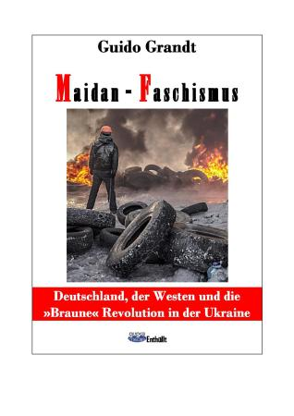

Bestellung KLICKEN SIE HIER!

